1. 99부터 0까지 1씩 감소하는 숫자들을, 한 라인에 하나씩 출력하세요.

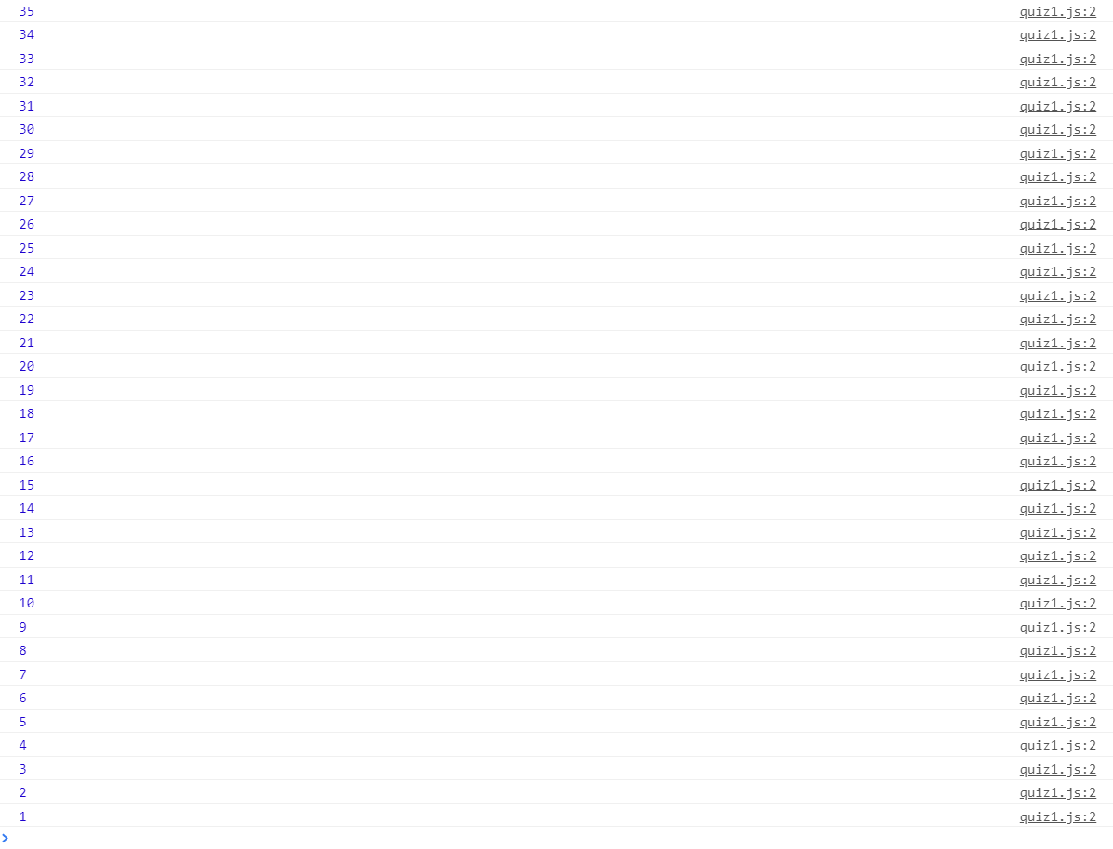

1. 1~10까지의 숫자에 대해 모두 더한 값을 출력하는 프로그램을 for 문을 사용하여 작성하세요.



3. 점수 구간에 해당하는 학점이 아래와 같이 정의되어 있다. 사용자로부터 score를 입력받아 학점을 출력하세요.

| **점수** | **학점** |
| --- | --- |
| 81~100 | A |
| 61~80 | B |
| 41~60 | C |
| 21~40 | D |
| 0~20 | E |

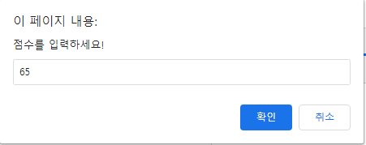

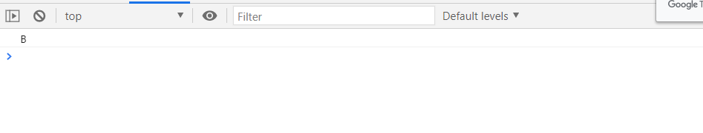

4. 아래와 같이 구구단 3단을 출력해 보세요.

